1. **Con el método de superposición, calcule la corriente a través de R3**

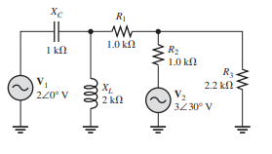

*En primer lugar, cortocircuitamos la fuente V2 y aplicamos el teorema de mallas y obtenemos lo siguiente.*

$$A: -J1000 I1+J2000 I1-J2000 I2=2$$

$$B: 1000 I2+J2000 I2-J2000 I1+1000 I2-1000 I3=0$$

$$C: 2200 I3+1000 I3-1000 I2=0$$

Resolviendo el sistema de ecuaciones obtenemos lo siguiente

$$A: J1000 I1-J2000 I2=2$$

$$B: -J2000 I1+\left(2000+J2000\right)I2 -1000 I3=0$$

$$C: 3200 I3-1000 I2=0$$

Nuestros valores de corriente son los siguientes

$I_{1}=0.00197+0.000336i A$

$$I_{2}=0.000985+0.00116i A$$

$$I_{3}=0.0003+0.000365i A$$

*Por lo tanto, el valor de corriente que pasa por R3 es:*

$$I_{3}=0.3+0.365i mA$$

*-Cortocircuitando la segunda fuente de voltaje y resolviendo el circuito por el método de mallas obtenemos el siguiente sistema de ecuaciones*

$$A: -J1000 I1+J2000 I1-J2000 I2=0$$

$$B: J2000 I2-J2000 I1+J1000 I2+1000 I2-1000 I3=-2.6-J1.5$$

$$C: 2200 I3+1000 I3-1000 I2=-2.6+J1.5$$

Resolviendo el sistema de ecuaciones obtenemos lo siguiente

$$A: J1000 I1-J2000 I2=2$$

$$B: -J2000 I1+\left(2000+J2000\right)I2 -1000 I3=-2.6-J1.5$$

$$C: 3200 I3-1000 I2=-2.6-J1.5$$

Nuestros valores de corriente son los siguientes

$I_{1}=-0.000521-J0.002 A$

$$I_{2}=-0.00026-J0.001 A$$

$$I_{3}=0.000731+J0.000155 A$$

*Por lo tanto, el valor de corriente que pasa por R3 es:*

$$I_{3}=0.731+J0.155 A$$

**El valor de corriente que pasa por R3 es:**

$$I3=1.03+J0.52$$

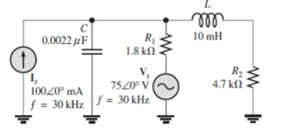 3. Con el teorema de superposición, calcule la corriente a través de R1 en la figura

$$X_{c}=\frac{1}{2πfC}$$

$$X_{c}=\frac{1}{2π\left(30*{10}^{3}\right)\left(0,0022\right)}$$

$$X_{c}=2.41kΩ$$

$$X_{l}=2πfl$$

$$X_{c}=2π\left(30*{10}^{3}\right)$$

$$X_{l}=1884Ω$$

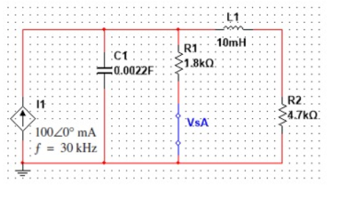

$$100*{10}^{-3}<0°+\frac{V_{1}}{2411<-90°}+\frac{V_{1}}{1,8kΩ}+\frac{V_{1}}{1884<90°Ω+4,7kΩ}=0$$

$$V_{1}=122,86<155,2°V$$

$$I_{1}=\frac{122,86<155,2°}{1800}$$

$$I_{1}=68,26<155,2°mA$$

$$\frac{V_{1}}{2,41<-90°kΩ}+\frac{V_{2}-75°<0°}{1,8kΩ}+\frac{V_{2}}{1884<90°Ω+4,7kΩ}=0$$

$$V_{2=}51,2<-24,79°V$$

$$V_{2}=I_{2}R_{1}+V_{s}$$

$$I_{2}=\frac{V_{2}-V_{s}}{R_{1}}$$

$$I_{2}=19,83<-143°mA$$

$$I=I_{1}+I_{2}$$

$$I=80<-12,07°mA$$

**\*5. Determine el voltaje en cada punto (A, B, C, D) señalado en la figura 19-47.**

**Suponga XC= 0 para todos los capacitores. Trace las formas de onda de voltaje en cada punto.**

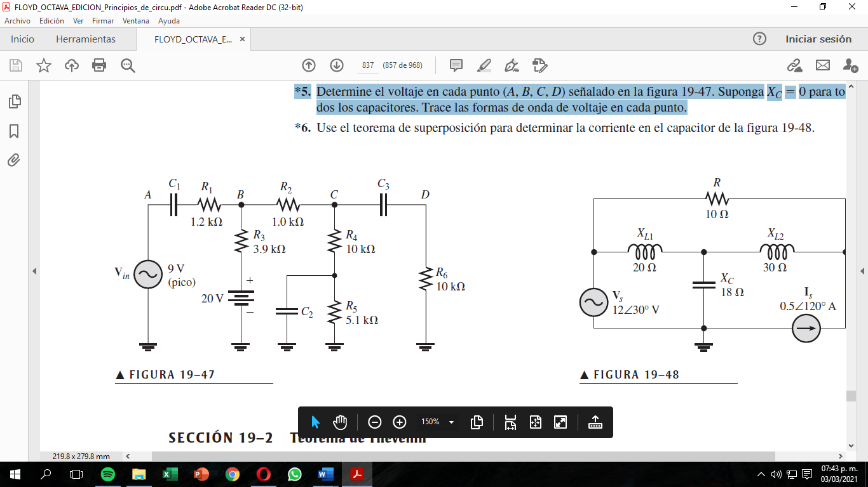

$$Voltaje en dc:$$

$$V_{A}=0V$$

$$V_{B}=16.1V$$

$$V_{c}=15.1V$$

$$V_{D}=0V$$

$$Voltaje en ac(pico):$$

$$V_{A}=9V$$

$$V_{B}=5.96V$$

$$V_{c}=V_{D}=4.96V$$

**7. En cada circuito, determine el circuito equivalente de Thevenin para la parte vista por RL**

**A)**

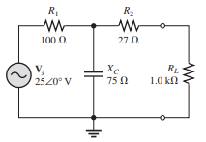

**Hallando Zth**

*-Se cortocircuita las fuentes de voltaje y retiramos la resistencia de carga*

Se obtiene la impedancia equivalente

$$Z=\frac{(-J75)(100)}{-J75+100}=36-J48$$

Se obtiene la impedancia de Thevenin

$$Z=\left(27\right)+\left(36-J48\right)=63-J48 Ω$$

**-Hallando Vth**

*Se retira la resistencia de carga y se mantiene la fuente de voltaje*

*Determinamos que el voltaje que pasa por la capacitancia es el voltaje de Thevenin*

$$A:100I1-J75I1=25$$

$$I1\left(100-J75\right)=25$$

$$I1=\frac{4}{25}+J\frac{3}{25}$$

**Aplicamos la ley de Ohm**

V=IZ

$$V=(\frac{4}{25}+J\frac{3}{25})(-J75)$$

$$V=9-J12$$

**B)**

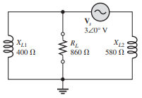

**Hallando Zth**

*-Se cortocircuita las fuentes de voltaje y retiramos la resistencia de carga*

*Se obtiene la impedancia de Thevenin*

$$Zth=J400+J580=J980Ω$$

**-Hallando Vth**

*Se retira la resistencia de carga y se mantiene la fuente de voltaje*

*Aplico el teorema de mallas*

$$A: J400I1+J580I1=3$$

$$I1\left(J400+J580\right)=3$$

*Determino la intensidad total*

$$I1=\frac{3}{J980}$$

Con la ley de ohm determino el voltaje

$$V=IZ=(\frac{3}{J980})(J980)$$

$$V th=3V$$

**C)**

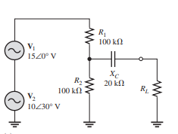

**Se determina el valor equivalente de las 2 fuentes**

$$Vfeq=23.66+J5 V$$

**Hallando Zth**

*-Se cortocircuita las fuentes de voltaje y retiramos la resistencia de carga*

*Determinamos la impedancia total*

$$Z=\frac{(100)(100)}{100+100}-J20$$

**La impedancia de Thevenin es:**

$$Zth=50-J20 Ω$$

**-Hallando Vth**

*Se retira la resistencia de carga y se mantiene la fuente de voltaje*

*Aplico el teorema de mallas y determino la corriente*

$$A: 100I1+100I1=23.66+J5$$

$$I1=\frac{23.66+J5}{200}=0.1183+J0.025 mA$$

**Observo que el voltaje de Thevenin**

$$V=IZ=(0.1183+J0.025)(100)$$

$$Vth=11.83+J2.5$$

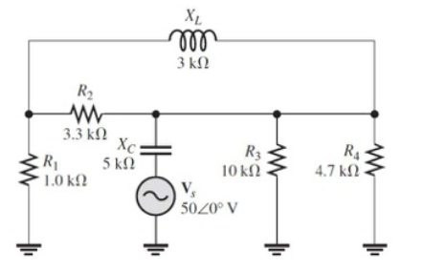9.Aplique el teorema de Thévenin y determine el voltaje en R4 en la figura



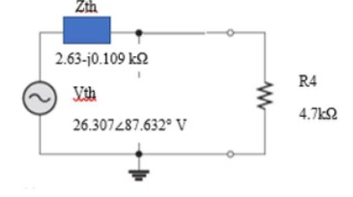

**11. Para cada circuito de la figura 19-49, determine el equivalente de Norton visto por RL.**

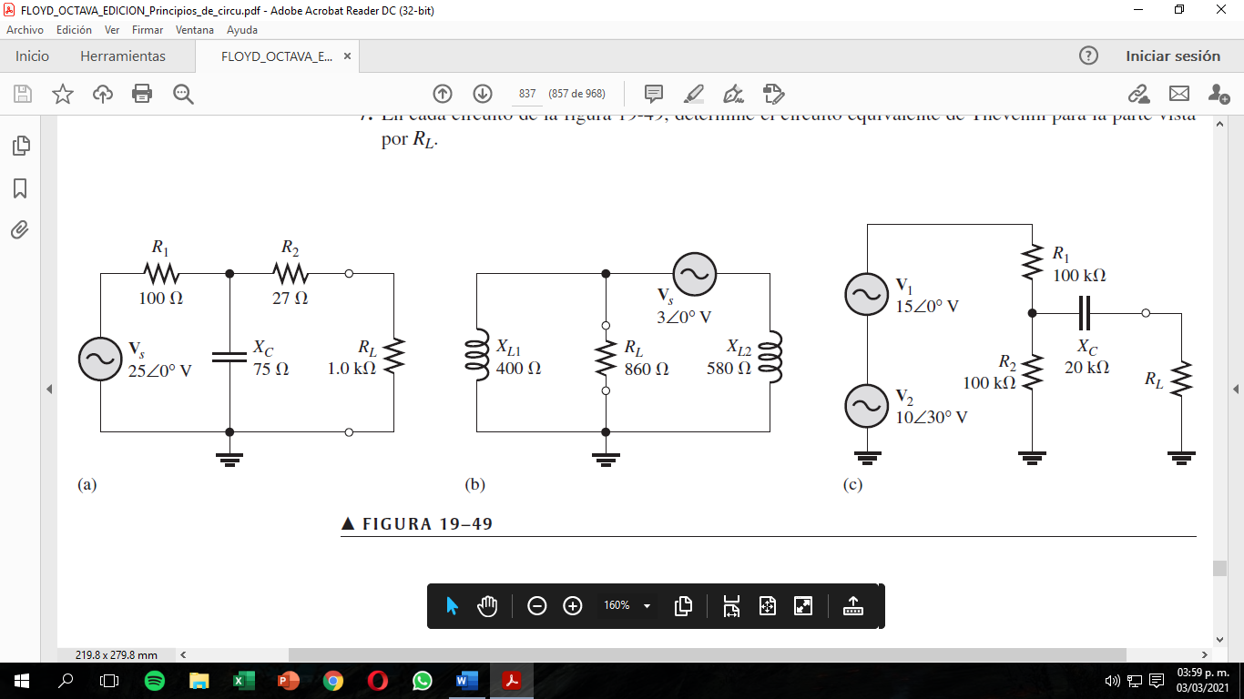

1. **Fuente de corriente equivalente:**

$$Z=R_{1}+\frac{X_{c}{ R}_{2}}{X_{c}+R_{2}}=100 ∠ 0°Ω+\frac{(75 ∠-90°Ω)(27 ∠0°Ω)}{27Ω-j75Ω}$$

$$Z=100 ∠ 0°+25.4 ∠-19.8°$$

$$Z=100 Ω+23.9 Ω-j8.6 Ω$$

$$Z=123.9 Ω-j8.6 Ω$$

$$Z=124.22 ∠-3.97°$$

$$I_{s}=\frac{V_{s}}{Z}=\frac{25 ∠ 0°}{124.22 ∠-3.97°}=201.25 ∠ 3.97° mA$$

$$I_{n}=\left(\frac{X_{c}}{R_{2}+X_{c}}\right)I_{s}=\left(\frac{75 ∠-90°}{27Ω-j75Ω}\right)201.25 ∠ 3.97° mA=189.175 ∠-15.83° mA$$

$$I_{n}=189.175 ∠-15.83° mA$$

**Impedancia equivalente:**

$$Z_{n}=R_{2}+\frac{X_{c}{ R}_{1}}{X_{c}+R_{1}}=27 ∠ 0°Ω+\frac{(75 ∠-90°Ω)(100 ∠0°Ω)}{100Ω-j75Ω}$$

$$Z_{n}=27 ∠ 0°Ω+60 ∠-53.13$$

$$Z_{n}=27+36-j48$$

$$Z_{n}=63 Ω-j48 Ω$$

1. **Fuente de corriente equivalente:**

$$Z=X_{L2}+X_{L1}=580 ∠ 90°Ω+400 ∠ 90°Ω$$

$$Z=j580+j400$$

$$Z=j980$$

$$Z=980 ∠90°$$

$$I_{s}=\frac{V_{s}}{Z}=\frac{3∠ 0°}{980 ∠90°}=3.06∠-90° mA$$

$$I_{n}=\left(\frac{X_{L1}+X_{L2}}{X_{L2}}\right)I_{s}=\left(\frac{980 ∠ 90°Ω}{580 ∠ 90°Ω}\right)3.06∠-90° mA=5.14 ∠-90° mA$$

$$I_{n}=5.14 ∠-90° mA$$

**Impedancia equivalente:**

$$Z_{n}=\frac{X_{L1}{ X}_{L2}}{X_{L1}{+ X}_{L2}}=\frac{(400 ∠ 90°Ω)(580 ∠ 90°Ω)}{j980Ω}$$

$$Z_{n}=\frac{232000 ∠ 180°Ω}{980 ∠ 90°}$$

$$Z_{n}=236.75 ∠ 90°$$

$$Z_{n}=j236.75 Ω$$

1. **Fuente de corriente equivalente:**

$$Z=R_{1}+\frac{X_{c}{ R}_{2}}{X_{c}+R_{2}}=100 ∠ 0°kΩ+\frac{(20 ∠-90°kΩ)(100 ∠0°kΩ)}{100kΩ-j20kΩ}$$

$$Z=100 ∠ 0°+19.60 ∠-78.7°$$

$$Z=100 kΩ+3.85kΩ-j19.22k Ω$$

$$Z=103.85 kΩ-j19.22 kΩ$$

$$Z=105.6 ∠-10.48° kΩ$$

$$I_{s}=\frac{V_{s}}{Z}=\frac{24.18 ∠ 11.93°}{105.6*{10}^{3} ∠-10.48°}=228.9∠ 22.4° μA$$

$$I_{n}=\left(\frac{R_{2}}{R_{2}+X_{c}}\right)I_{s}=\left(\frac{100 ∠0°}{100Ω-j20Ω}\right)227∠ 22.43° μA=224.4 ∠ 33.7° μA$$

$$I_{n}=224.4 ∠ 33.7° μA$$

**Impedancia equivalente:**

13. Aplique el teorema de Norton para determinar el voltaje en R4

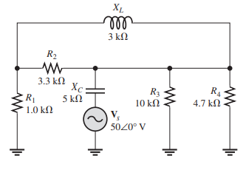

***Hallamos la impedancia equivalente de Norton***

***-Se debe cortocircuitar la fuente de voltaje, retiramos la resistencia de carga R4 y determinamos la impedancia equivalente.***

$$Z_{eq1}=\frac{(1)(J3)}{1+J3}=\frac{9}{10}+\frac{3}{10}J$$

$$Z_{eq2}=\frac{(-J3.3)(10)}{-J3.3+10}=0.982-J2.975$$

***Ahora obtenemos la impedancia total***

$$Z_{eqNorton}=3.3+Z_{eq1}+Z_{eq2}=\frac{2591}{500}-J\frac{267}{100}$$

Hallamos la corriente equivalente de Norton

-Se debe colocar la fuente de voltaje y se cortocircuita en donde estaba la resistencia de carga

Usaremos el método de malla para determinar la corriente

$$A: I1+3.3I1-3.3I4-J3.3I1+J3.3I2=-50$$

$$B: 10I2-10I3-J3.3I2+J3.3I1=50$$

$$C: 10I3-10I2=0$$

$$C: J3 I4+3.3I4-3.3I1=0$$

Resolvemos el sistema de ecuaciones

$$A: I1\left(4.3-J3.3\right)+J3.3I2-3.3I4=-50$$

$$B: J3.3+I2\left(10-J3.3\right)-10I3=50$$

$$C: 10I3-10I2=0$$

$$C: -3.3I1+I4(J3+3.3)=0$$

Resolviendo el sistema de ecuaciones obtenemos la corriente de para por la resistencia de carga

$$I3=\frac{500}{33}i mA$$

* 15. Determine ZL para transferir potencia máxima en la figura

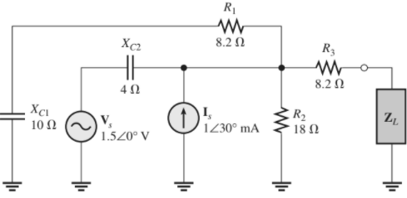

$$Z1=8.2-j10$$

$$Z2= \frac{(4<-90°) (18<0°)}{18-j4}=3.9<-77.47°$$

$$Z12=\frac{(12.93 <50.65°)(3.9<-77.47°)}{8.2-j10+j3.806}=3.05<71.34°$$

$ZTH=8.2+0.976-j$ 2.888= 9.176-j2.888

$$ZTH=9.176+j2.888$$

**17. Se tiene que conectar una carga en el lugar de R2 en la figura 19-52 para lograr transferencia de potencia máxima. Determine el tipo de carga y exprésela en forma rectangular.**

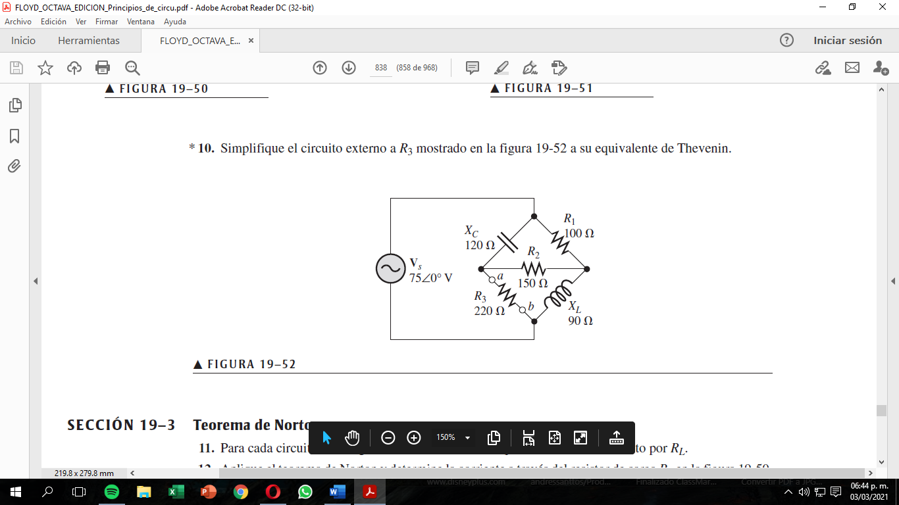

$$Z_{Th}=\frac{X_{c}R_{3}}{X_{c}+R_{3}}+\frac{X_{L}R_{1}}{X_{L+}R_{1}}$$

$$Z_{Th}=\frac{(120 ∠-90°)(220 ∠ 0°)}{220-j120}+\frac{(100 ∠ 0°)(90 ∠ 90°)}{100+j90}$$

$$Z_{Th}=\frac{(26400 ∠-90°)}{250.6 ∠-28.61°}+\frac{(9000 ∠ 90°)}{134.53 ∠-41.98°}$$

$$Z_{Th}=95.19 Ω-j42.75Ω$$

Por lo tanto, la carga Rl a conectar en forma rectangular es:

$$R_{L}=95.19 Ω+j42.75Ω$$